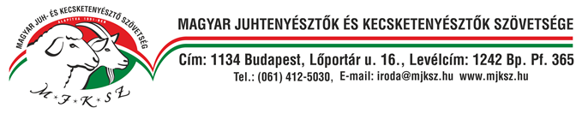

A Magyar Juh- és Kecsketenyésztő Szövetség országos hálózatába munkatársakat keres

**TERÜLETI INSTRUKTOR-I**

munkakörbe.

A Szövetség országos szervezetű jogi személyként az állattenyésztésről szóló jogszabályok alapján országos hatáskörű elismert tenyésztő szervezet, továbbá jogszabályi előírások alapján a juh- és kecskefélék jelölési és nyilvántartási rendszerben alapvető feladatokat lát el és közreműködik az ágazati támogatások igénylési eljárásaiban.

**Főbb feladatok:**

• lakhelyének vonzáskörzetéhez tartozó tenyészetek nyilvántartásában való közreműködés, a juhok/kecskék jelölése (közepesen-nehéz fizikai munka)

• a rábízott körzet szakmai felügyeletének ellátása és a törzsállományok törzskönyvezési munkálatainak végzése a szövetség tenyésztési programja alapján,

• pénzügyi folyamatok nyomon követése.

**Elvárásaink a következők:**

✓ felsőfokú, illetve legalább technikusi agrárvégzettség (állattenyésztés területén szerzett néhány éves szakmai gyakorlat előnyt jelent),

✓ „B” kategóriás jogosítvány,

✓ saját használatú gépjármű,

✓ felhasználó szintű számítástechnikai ismeretek,

✓ megbízhatóság, pontosság és következetes munkavégzés,

✓ önálló munkavégzésre való képesség,

✓ jó szervező és kommunikációs készség.

**Amit kínálunk:**

✓ alapbér + költségtérítés + teljesítmény arányos juttatás,

✓ a munkavégzéshez szükséges eszközök biztosítása

(pl. hordozható számítógép, mobil telefon)

✓ 30 éves múlttal rendelkező, országos hatáskörű elismert tenyésztő szervezetnél szakmai fejlődési lehetőség és karrierépítés,

✓ folyamatos mentorálás és továbbképzés.

Jelenleg Tolna vármegyéket érintő ellátási területre, elsősorban Tolna vármegyei lakhellyel keresünk munkatársat.

Pályázni szakmai önéletrajzzal lehet melyet az titkarsag@mjksz.hu e-mail címünkre kérünk megküldeni.

A pályázat beérkezésének határideje: 2024. július 31.